|  |  |
| --- | --- |
| **SỞ GIÁO DỤC VÀ ĐÀO TẠO**  **VĨNH PHÚC**  **ĐỀ CHÍNH THỨC** | **KỲ THI CHỌN HỌC SINH GIỎI LỚP 9 THCS**  **NĂM HỌC 2023 – 2024**  **Môn thi: HOÁ HỌC**  *Thời gian làm bài: 150 phút (không kể thời gian phát đề)*  (*Đề thi có 02 trang*) |

**Cho khối lượng nguyên tử của một số nguyên tố: H = 1; O = 16; C = 12; N = 14; Cl = 35,5; S = 32; Na = 23; K = 39; Ba = 137; Ca = 40; Fe = 56; Mg = 24; Al = 27; Mn = 55; Cu = 64.**

**Câu 1.**

Nêu hiện tượng và viết phương trình hóa học (nếu có) cho mỗi thí nghiệm sau:

1. Cho kim loại natri vào dung dịch CuCl2.
2. Sục từ từ đến dư khí CO2 vào nước vôi trong.
3. Nhỏ dung dịch HCl đậm đặc vào cốc đựng thuốc tím.
4. Cho lá kim loại đồng vào dung dịch sắt(III) sunfate.

**Câu 2.**

Có 3 ống nghiệm X, Y, Z, mỗi ống đựng một trong các chất khí HCl, SO2, N2. Các ống nghiệm được úp vào các chậu nước và có hiện tượng được mô tả như hình vẽ sau:

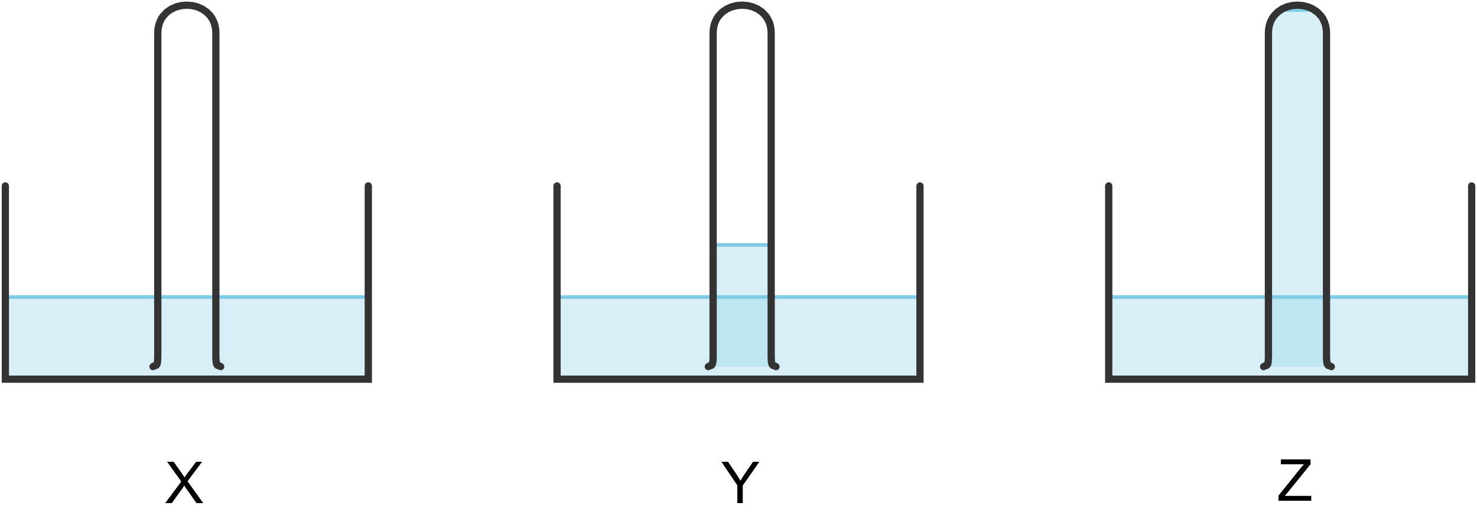

1. Xác định chất khí trong từng ống nghiệm và giải thích.
2. Mực chất lỏng trong ống nghiệm Y thay đổi thế nào (so với mực nước ban đầu) khi thay nước trong chậu có ống nghiệm Y bằng nước brom có thể tích tương đương? Giải thích.

**Câu 3.**

1. Cho sơ đồ các phương trình phản ứng:

X1 + X2  X3 + H2 (1)

X3 + CO2  X4 (2)

X3 + X4  X5 + X2 (3)

X6 + X5 + X2  Fe(OH)3 + CO2 + KCl (4)

Xác định các chất X1, X2, X3, X4, X5, X6, và viết các phương trình phản ứng xảy ra trong sơ đồ trên.

1. Hòa tan m gam hỗn hợp gồm CuCl2 và FeCl3 vào nước, thu được dung dịch A. Chia dung dịch A thành 2 phần bằng nhau:

* Cho lượng dư khí hiđro sunfua vào phần 1, thu được 2,08 gam kết tủa.
* Cho lượng dư dung dịch natri sunfua vào phần 2, thu được 2,96 gam kết tủa.

Biết các phản ứng xảy ra hoàn toàn, viết các phương trình phản ứng xảy ra và tính m.

**Câu 4.**

1. Khí SO2 do các nhà máy sinh ra là nguyên nhân quan trọng gây ô nhiễm môi trường. Theo tiêu chuẩn quốc tế quy định nếu lượng SO2 vượt quá 1,0∙10−5 mol/m3 không khí thì bị coi là ô nhiễm. Kết quả phân tích 50 lít không khí ở một số khu vực như sau:

|  |  |
| --- | --- |
| **Khu vực** | **Khối lượng SO2** |
| X | 0,036 mg |
| Y | 0,010 mg |
| Z | 0,019 mg |

Không khí của khu vực nào bị ô nhiễm? Giải thích.

1. Hỗn hợp khí X gồm SO2 và O2 có tỷ khối hơi so với H2 bằng 28. Cho 4,48 lít (đktc) hỗn hợp khí X vào bình kín có V2O5 rồi nung nóng đến 450 oC. Sau một thời gian phản ứng, làm nguội bình rồi cho toàn bộ các chất thu được đi qua dung dịch BaCl2 (dư). Sau khi kết thúc phản ứng, thu được 17,475 gam kết tủa. Tính hiệu suất của phản ứng oxi hóa SO2 thành SO3.

**Câu 5.**

1. Không dùng thêm hóa chất khác, hãy nhận biết các dung dịch mất nhãn sau bằng phương pháp hóa học: (NH4)2SO4, BaCl2, NaOH, AlCl3, H2SO4 loãng.
2. Hòa tan hoàn toàn 22,95 gam BaO vào nước dư, thu được dung dịch A. Hòa tan hết 14,2 gam hỗn hợp 2 muối CaCO3 và MgCO3 (trong đó MgCO3 chiếm x% về khối lượng hỗn hợp) vào dung dịch HCl, thu được khí B. Hấp thụ hết khí B vào dung dịch A, thu được m gam kết tủa. Xác định giá trị của x trong hai trường hợp sau:
3. Để m có giá trị lớn nhất.
4. Để m có giá trị là 28,565.

**Câu 6.**

1. Có 5 ống nghiệm, mỗi ống nghiệm chứa một trong các dung dịch sau: NaHSO4, Ba(HCO3)2, Ba(OH)2, KHCO3, Na2SO4. Người ta đánh số ngẫu nhiên từng ống nghiệm là X1, X2, X3, X4, X5, và tiến hành thí nghiệm cho kết quả như sau:

* Cho dung dịch X1 vào dung dịch X2 thấy vừa tạo kết tủa trắng, vừa có khí thoát ra.
* Cho dung dịch X2 vào các dung dịch X3, X4 đều có kết tủa.
* Cho dung dịch X3 vào dung dịch X5 có kết tủa.

Hãy xác định các dung dịch X1, X2, X3, X4, X5, và viết phương trình phản ứng hóa học đã xảy ra ở mỗi thí nghiệm trên.

1. Cho m gam hỗn hợp X gồm MnO2, K2MnO4 và KMnO4 có tỷ lệ số mol là 1 : 2 : 2, tác dụng với dung dịch HCl đậm đặc (dư), thu được V lít khí Cl2 (đktc) và dung dịch Y. Cô cạn dung dịch Y, thu được (m + 2,8) gam muối khan. Xác định giá trị của V.

**Câu 7.**

Hòa tan hoàn toàn m gam hỗn hợp hai kim loại A, B (MA < MB, thuộc nhóm IIA và ở hai chu kỳ liên tiếp của bảng tuần hoàn các nguyên tố hóa học) cần vừa đủ 73 mL dung dịch HCl 20% (D = 1,1 g/mL), thu được dung dịch X và khí H2 (đktc). Cô cạn dung dịch X, thu được 21,22 gam chất rắn khan.

1. Xác định hai kim loại và phần trăm theo khối lượng của mỗi kim loại trong hỗn hợp ban đầu.
2. Nếu cho hỗn hợp hai kim loại trên vào 135 gam dung dịch CuCl2 25%. Sau phản ứng thu được dung dịch Y, và chất rắn Z. Tính khối lượng chất rắn Z, và nồng độ phần trăm các muối có trong dung dịch Y.

Biết các phản ứng xảy ra hoàn toàn.

**Câu 8.**

Cho 82,05 gam hỗn hợp X gồm 3 muối MgCl2, BaCl2, KCl tác dụng với 900 mL dung dịch AgNO3 2 M, sau khi phản ứng kết thúc thu được dung dịch Y và kết tủa Z. Lọc lấy kết tủa Z, cho 33,6 gam bột sắt vào dung dịch Y, sau khi phản ứng kết thúc thu được chất rắn T và dung dịch M. Cho T vào dung dịch HCl dư, thu được 6,72 lít khí H2 (đktc). Cho NaOH dư vào dung dịch M thu được kết tủa, nung kết tủa trong không khí dư ở nhiệt độ cao thu được 36 gam chất rắn. Biết các phản ứng xảy ra hoàn toàn. Tính khối lượng của mỗi muối trong hỗn hợp X.

**Câu 9.**

Hỗn hợp X gồm Fe và kim loại M (có hóa trị n không đổi). Hòa tan hoàn toàn m gam X trong dung dịch H2SO4 đậm đặc (nóng, dư), được dung dịch A và V lít khí SO2 (đktc) là sản phẩm khử duy nhất. Hấp thụ hoàn toàn lượng SO2 trên bằng 500 mL dung dịch NaOH 0,2 M, được dung dịch chứa 5,725 gam chất tan. Thêm vào m gam X lượng kim loại M gấp đôi lượng kim loại M ban đầu, được hỗn hợp Y. Cho Y tan hết trong dung dịch HCl, thu được 1,736 lít H2 (đktc). Thêm một lượng Fe vào m gam X để được hỗn hợp X (chứa lượng Fe gấp đôi lượng Fe có trong X). Cho Z tác dụng với dung dịch H2SO4 loãng (dư), được dung dịch B chứa 5,606 gam muối. Tính V và phần trăm khối lượng mỗi kim loại trong X.

**Câu 10.**

Hòa tan hoàn toàn 2,88 gam kim loại M (có hóa trị a không đổi, hiđroxit tương ứng không có tính lưỡng tính) trong 100 gam dung dịch HNO3 25,2%, thu được dung dịch Y (trong đó nồng độ muối nitrat của M là 17,487%) và khí Z. Cho 400 mL dung dịch NaOH 0,9 M vào dung dịch Y, thu được dung dịch E và kết tủa G (không thấy có khí thoát ra). Cô cạn dung dịch E, thu được chất rắn F. Nung F ở nhiệt độ cao đến khối lượng không đổi, thu được 24,26 gam chất rắn. Xác định kim loại M.

**----------Hết----------**

*Thí sinh không được sử dụng bảng tuần hoàn. Cán bộ coi thi không giải thích gì thêm.*

*Họ và tên thí sinh:…………………………………………………….. Số báo danh:…………………………*

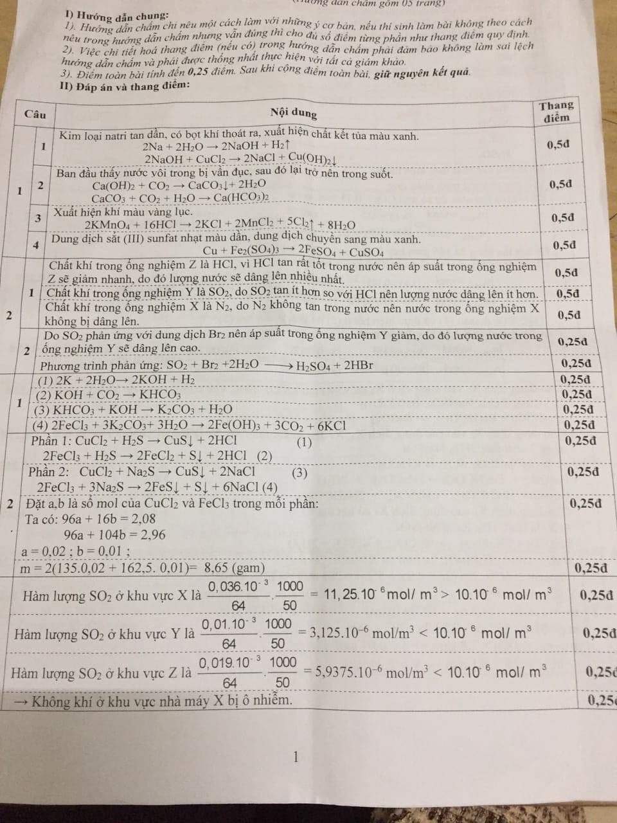

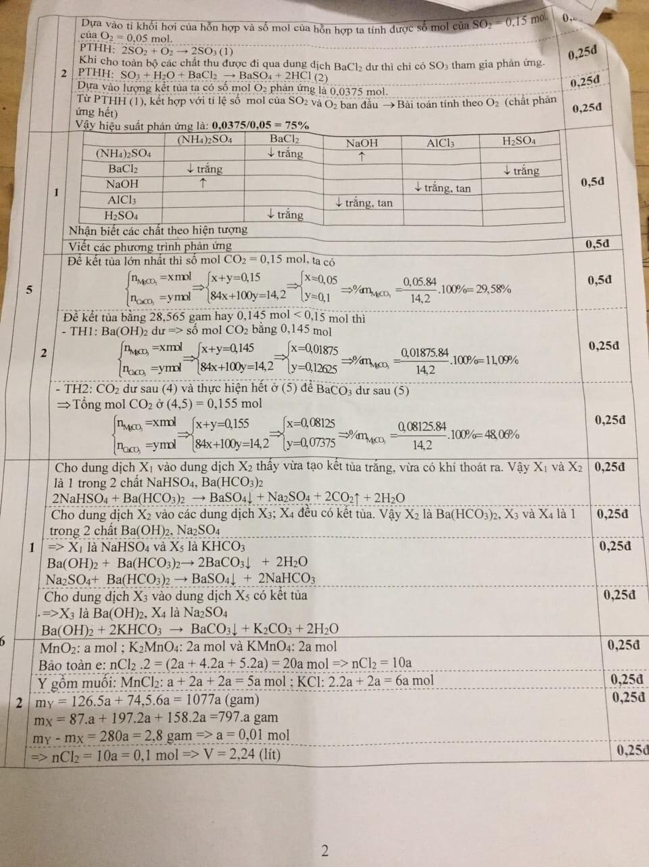

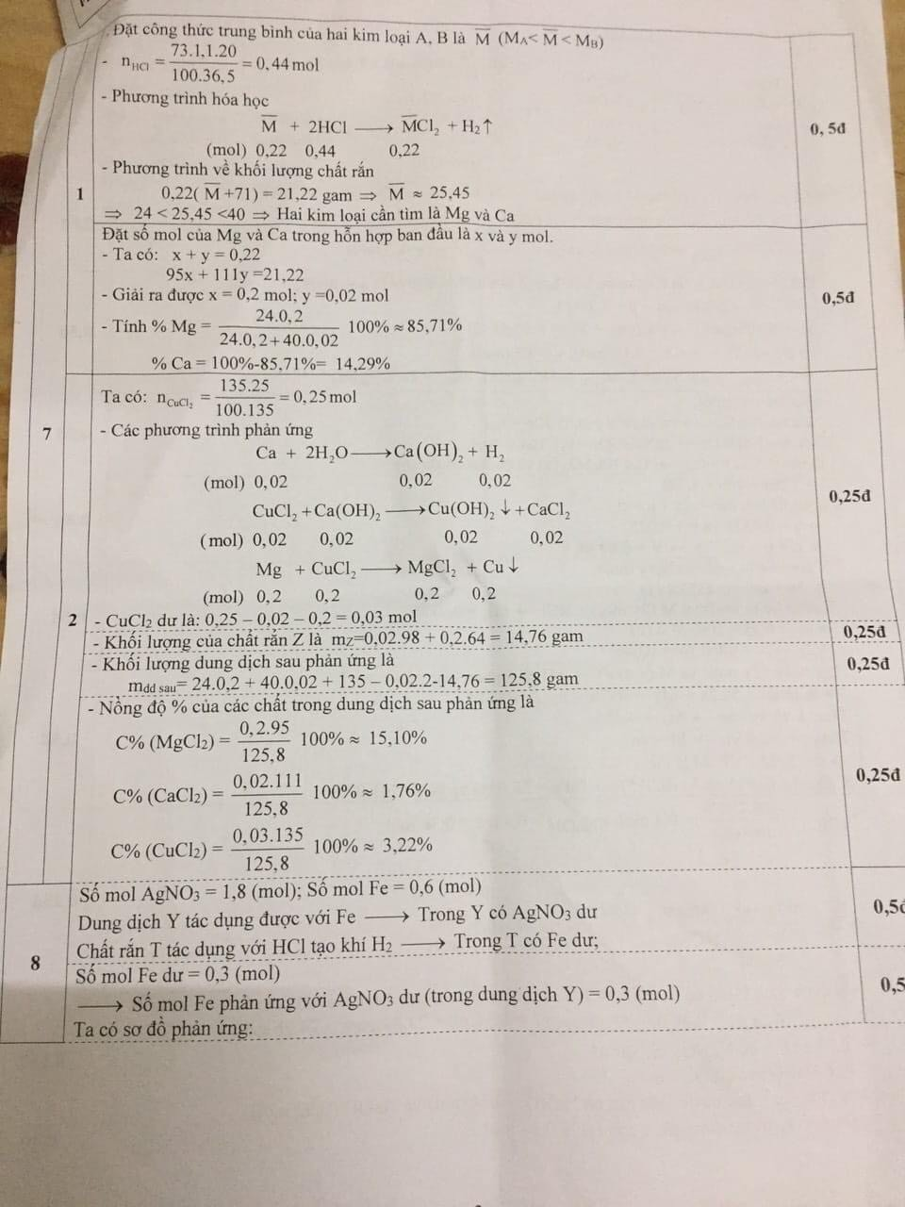

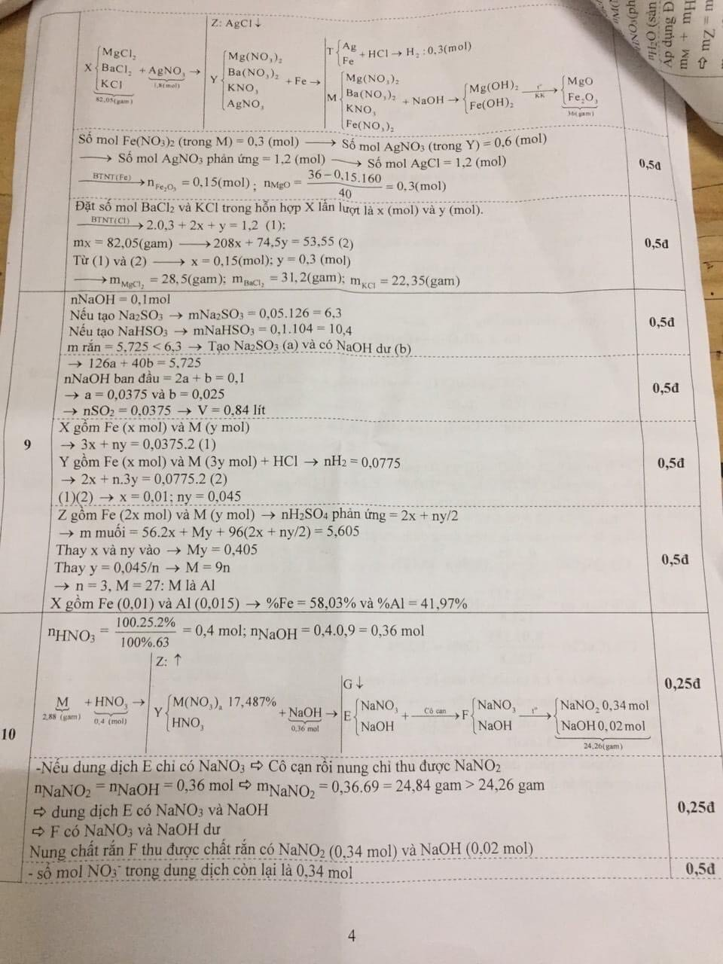

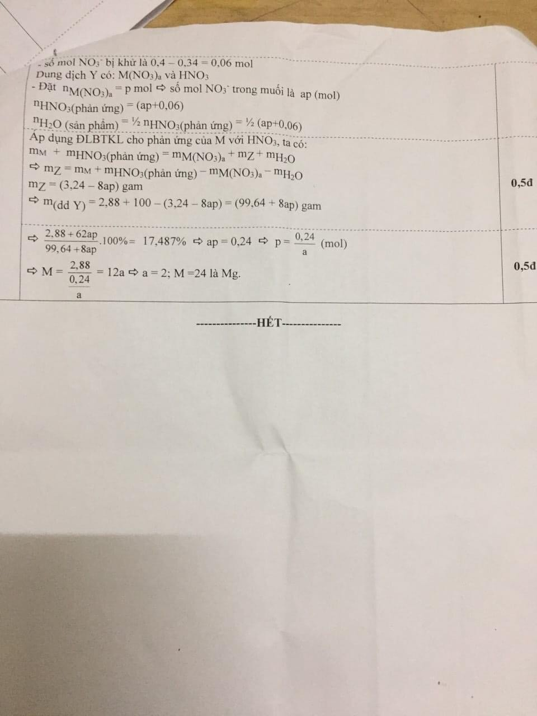

*Tài liệu được chia sẻ bởi Website VnTeach.Com*

*https://www.vnteach.com*